|  |  |  |  |
| --- | --- | --- | --- |
| **Adı:** |  | **…………………. Ortaokulu** |  |
| **Soyadı:** |  | **………………. Eğitim Öğretim Yılı** | Tarih: ……/……/ 20.. |
| **Sınıfı:** |  | **KUR’AN-I KERİM DERSİ** | Aldığı Not |
| **No:** |  | **5. Sınıf 1.Dönem 1. Yazılı / Sınav Soruları** |  |

1. Aşagıdaki bilgilerden hangisi Kuranı kerim in indirilişi ile ilgili doğru bir bilgi değildir?

**A-**610 yılında **B-** Ramazan ayında

**C-**zilhicce ayında **D-** Kadir gecesinde

1. Kur’an-ı Kerim’de peygamberlerin ya da toplumların başından geçen ibret verici olaylar hikâye edilir. Bu hikâyelere ne denir?

**A**-Roman **B**-Şiir **C**-Nesir **D-** Kıssa

1. **Aşağıdakilerden hangisi kuranda kıssalardan bahsedilme nedenlerinden olamaz?**

**A-**Hz. Muhammed’in (s.a.v.) peygamberliğinin ispatlanması

**B-** İnsanların daha önce yaşanmış olaylardan ders almaları,

**C-**Peygamberlerin hayatlarını kendimize örnek almamızdır.

**D-**Peygamber seçilebilmemiz için

Toprak ve sudan yaratıldı. Allah ruhundan üfledi. Cennette yaşarken düşmanı iblis tarafından aldatıldı ve cennetten çıkarılmasına neden oldu.

1. **Yukarda kendisinden bahsedilen peygamber aşağıdakilerden hangisidir?**

**A-** Nuh **B-**Hud **C-**Adem **D-**İbrahim

Şeytana Allah ‘sana emrettiğim zaman seni saygı ile eğilmekten ne alıkoydu? Dedi . Oda ben ondan hayırlıyım. Çünkü beni ateşten yarattın. Onu ise çamurdan yarattın dedi.’’

1. **Şeytanı bu şekilde düşünceye sevk eden şey nedir?**

**A-**Cehaleti **B-**Üstünlüğü **C-**Kibri **D-**İlmi

1. **Âdem oğulları Habil ve Kabile Allaha kurban sunmalarını istemiş sunulan kurbanlardan Habil’in ki** **kabul olmuş Kabilin ki olmamıştır. Kabilin kurbanının kabul olmamasının nedeni ne olabilir?**

**A-**Kurbanı sunmaması

**B-**Kurbanı samimi olarak sunmamasından

**C-**Kurban sunmayı unutmasından

**D-**Kardeşinin kurbanı kabul olsun isteğinden

950 yıl tevhit inancını anlatmış az inanan olmuş. Karısı ve oğluda inanmayanlardandı. Allah gemi yapmasını istemiş ve gemi bitince her çift canlıdan birer tane yüklemiş inananlarla birlikte gemiye binmişlerdir. İnanmayanlar suda boğulmuşlar ve karaya inince de gemide olan yiyecekleri birbirine karıştırarak aşure isimli yemeği yapmışlardır .

1. Yukarda kısaca kıssası bahsedilen peygamber kimdir?

**A-**Adem **B**-İbrahim  **C-**Nuh **D-**Hud

1. Nuh peygambere niçin ikinci Adem denmiştir?

**A-**Tufandan sonra insanlık Nuh ve oğullarından çoğalmasından dolayı

**B-**Adem as benzemesinden dolayı

**C-**Adem peygamberle birlikte yaşamasından dolayı **D-**Adem peygamberin oglu olmasından dolayı

1. **Ad kavmine Allah hangi peygamberi görevlendirmiştir?**

**A-**Adem **B**-İbrahim **C-**Nuh **D-**Hud

1. Allah Salih peygamberi hangi kavme görevlendirmiştir?

**A-**Ad kavmine **B-**Nuh kavmine

**C-**İrem kavmine **D-**Semud kavmine

1. Aşagıdaki kutucuklara kalın harflerden her

birini yazınız?(8P)

|  |  |  |  |
| --- | --- | --- | --- |
|  |  |  | خ |
|  |  |  |  |

1. Aşağıdaki kutucuklara dudak harflerden her birini yazınız?(4P)

|  |  |  |  |
| --- | --- | --- | --- |
|  |  |  | ب |

1. 13- Aşağıdaki kutucuklara boğaz harflerden her birini yazınız?(6P)

|  |  |  |  |  |  |
| --- | --- | --- | --- | --- | --- |
|  |  |  |  |  | ء |

1. Kendisinden önceki harflere birleşen kendisinden sonraki harflere birleşmeyen harfleri yazınız?(6P)

|  |  |  |  |  |  |
| --- | --- | --- | --- | --- | --- |
|  |  |  |  |  | ا |

1. Aşağıdaki harflerin isimlerini yazınız?(12P)

|  |  |  |  |  |  |
| --- | --- | --- | --- | --- | --- |
| ن | ل | ق | ج | ث | ت |
|  |  |  |  |  |  |
| ذ | غ | ص | ش | د | ى |
|  |  |  |  |  |  |

1. Peltek harfleri yazınız?(3P)

|  |  |  |
| --- | --- | --- |
|  |  |  |

1. Aşağıdaki harflerin ortada yazılışlarını yazınız?(11P)

|  |  |  |  |  |  |  |  |  |  |
| --- | --- | --- | --- | --- | --- | --- | --- | --- | --- |
| ل | ق | | ج | | ث | | ت | | |
|  |  |  | |  | |  | | |
| ذ | غ | | ص | ش | | د | |
|  |  | |  |  | |  | |

|  |
| --- |
| Başarılar Dilerim ☺ |
| Din Kültürü ve Ahlak Bilgisi Öğretmeni |
| …………………………………………. |

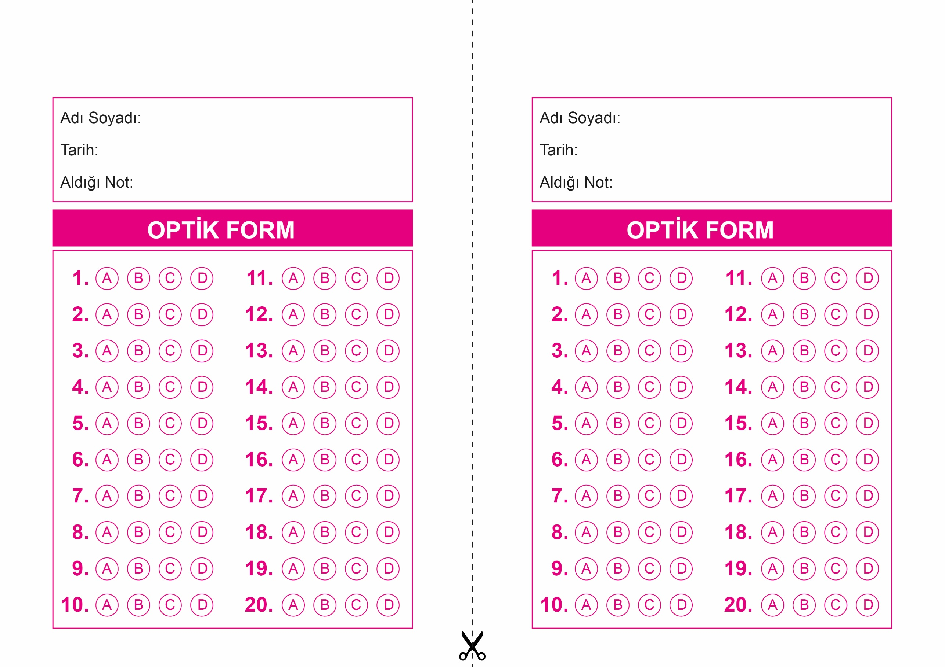

DİN KÜLTÜRÜ VE AHLAK BİLGİSİ

5. Sınıf 2.Dönem 1. Yazılı / Test Sınavı-1

OPTİK FORMU FOTOKOPİ İLE (A4 KAĞIDI) ÇOĞALTTIKTAN SONRA BURADAN KESEBİLİRSİNİZ.

DİN KÜLTÜRÜ VE AHLAK BİLGİSİ

5. Sınıf 2.Dönem 1. Yazılı / Test Sınavı-1

DİN KÜLTÜRÜ VE AHLAK BİLGİSİ

6. Sınıf 2.Dönem 1. Yazılı / Sınav Soruları



**5. SINIF SINAV VE CEVAP ANAHTARI İÇİN TIKLAYINIZ**

